様式第２号

令和 年度 ミラ・クル・とっとり運動・SDGｓ活動表彰 応募用紙（学生部門／小中学生の部）

令和 年 月 日
１．活動実施者 | 応募区分 | □ 個人応募 □ 団体応募
 | 在籍学校名・学年
ﾌﾘｶﾞﾅ
氏名（団体の場合は団体名称、引率・責任者の氏名）
 | 住所
 | 連絡先 | 電話：
２．活動の名称
３．解決したい問題 | （活動で解決したいと考えた身近な問題を詳しく記載してください。）
４．活動の内容 | （①実施期間、②活動を行う人・参加した人数、③実施場所などを含めて記載してください。）
５．活動の効果 | （活動によりどのような効果があるのかを記載してください。）
６．継続性 | （活動をこれからどのように続けていくかや、活動において工夫したことを記載してください。）
ＳＤＧｓの１７の目標に関わる問題の中から解決したいものをチェックしてください。（複数☑できます）
目標 | 問題 | チェック | 目標 | 問題 | チェック
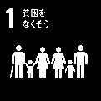 | ・病院や学校に行けない人がいること  ・十分な食事ができない人がいること | □ |  | ・お腹をすかせた人に食べ物が届かないこと  ・安全で栄養のある食べ物が足りないこと | □
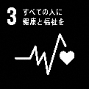 | ・病院が近くになくて病気を診てもらえない人がいること  ・心の病気で苦しんでいる人がいること | □ | 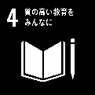 | ・学校に通えない人がいること  ・性別により教育を受けられない人がいること | □
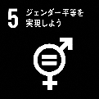 | ・性別を理由に区別する社会的慣習があること  ・雇用や給与、家事分担において性別で差があること | □ | 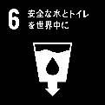 | ・きれいで安全な水を飲めない人がいること  ・人の使った水が川や海を汚していること | □
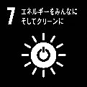 | ・安くて安定したエネルギーを使えない人がいること  ・環境や健康に影響を与えるエネルギーが多いこと | □ | 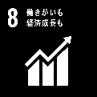 | ・低い賃金で大変な仕事をしている人がいること  ・環境を破壊する経済活動が行われていること | □
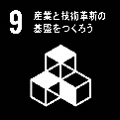 | ・産業の基盤となるインフラを使えない人がいること  ・産業が発展しないため雇用が増えないこと | □ | 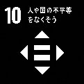 | ・国や人種の違いで不利な立場になること  ・一部の人達だけで富を独占していること | □
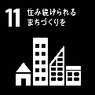 | ・災害でまちの受ける影響が大きくなっていること  ・人の増減でまちに住み続けられなくなっていること | □ |  | ・まだ食べることができるものを捨ててしまうこと  ・無駄な消費でたくさんの資源を使ってしまうこと | □
 | ・温室効果ガスの排出で自然災害が増加していること  ・海面上昇により水害が起きやすくなっていること | □ | 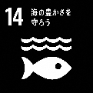 | ・プラスチックごみが海に捨てられていること  ・魚の獲りすぎによって海の資源が減っていること | □
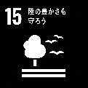 | ・森林資源を使い過ぎて生態系が破壊されていること  ・資源を使い過ぎないよう管理された森林が少ないこと | □ | 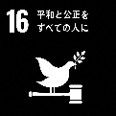 | ・搾取や虐待、迫害を受けている人がいること  ・暴力や犯罪の被害に遭う人がいること | □
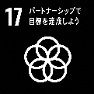 | ・行政や企業や個人だけの力には限界があること  ・行政・企業・市民・団体等の協力が不足していること | □

※ 以下は保護者のかたが御記入ください。
応募要件の確認 | （応募要件について確認して、チェックしてください。）  □ 以下の（１）～（４）までの要件を満たしています。  （１）県内の学校に在籍する児童、生徒又は学生が団体又は個人で主体的に行う活動（ただし、学校の授業での活動を除く。また、団体の場合は、構成員の半数以上が児童、生徒又は学生）です。  （２）暴力団、暴力団員等の統制下にある個人・団体ではありません。  （３）政治若しくは選挙又は宗教その他特定の思想の普及に関わる個人・団体ではありません。  （４）直近の１月から１２月までの間に実施し、県内における地域の活力向上に貢献している地域づくり活動です。
情報公開の承諾 | 本応募の内容について、個人情報を除き、鳥取県が公表することについて  □ 承諾します。（承諾いただける場合はチェックを入れてください。）
添付資料  (該当するものに○をつけてください。) | 活動内容が分かる書類 写真 チラシ 新聞記事 団体の規約・構成員（組織図）  その他（ ）
記載者連絡先
住所 | ※活動実施者の住所と同じ場合は記載不要 | 団体名等
 |  | 担当者名
連絡先 | 電話： ファクシミリ：  メールアドレス：

